
奈

良
革
新
懇
全国革新懇ニュース472号（奈良版）
《発行》平和・民主・革新をめざす全国の会
〒151-0051 東京都渋谷区千駄ヶ谷1-7-8
千駄ヶ谷尾澤ビル１階

平和・民主・革新の日本をめざす奈良の会（奈良革新懇）
〒630-8213 奈良市登大路５-５ 奈良県教育会館内
【携帯】080-4243-6370 【E-mail】tukasa55122000@yahoo.co.jp

2025年 2月号
2025年 9月号

223号

217号

民医連だけでは全然ダメ

この秋から医療・介護の基盤崩壊の危機が本格化します。この危機を食い止めるには民医連だけでは全然ダメです。奈良県社保協をはじめ立場を超えた幅広い共同が鍵であり、民医連は全力で奮闘する決意を表明します。
この決意を前提として、まずこの「危機」の背景を考えてみたいと思います。

根本にある「税の再配分」問題

問題の根本は、「税の再配分」にあると思います。多額の税金が社会保障に「再配分」されず、格差が広がり、「自己責任」という言葉で切り捨てられる人が増えています。
「その患者さんにとって、この医療は意味があるのですか？」などと参政党が言っています。世の中の役に立つかどうか、生産性が上がるかどうかということが価値基準になっているというのは昔の優生思想と同じです。すごく怖いですね。
政府や厚生労働省がしたいのは医療費削減です。生産力に関わらない人にできるだけお金をかけたくないんです。すべてにわたって効率とか、お金とか、生産性とかで推し測ってしまう世の中にどんどん変わっています。教育とか保育とか医療とか介護とかもそうですが、全部公的なところのお金を減らし、代わりに自己負担で解決してもらうという新自由主義のやり方そのものです。
新自由主義のもとで、教育・医療・福祉など次世代を育む（「再生産」する）ための費用も削られています。派遣労働が広がり、自己責任論が浸透する中で、学びや育成も自己責任にされていく現状は、若者世代の生きづらさを深めています。

職場づくりを大事に

生きづらさを抱えているのは民医連の若者世代も同じです。長いこと競争と管理の教育を受け、そのような時代に育ってきた親世代の下で「自己責任だよ」とか「〇〇しないとだめだよ」「コスパやタイパがいいのは〇〇」など身の回りからの言葉のシャワーを受け続け、情報を自分で獲得して対応してきた世代です。自分たちが考えていろんなことをしても大丈夫なんだよということを示さないと、物も言えない、行動もできないとさせられてきたのではないでしょうか。
職場の中で自由にものが言える。いろんなことの話し合いができて、自分はここに居場所があるのだということを体感していってもらうということを大事にしていくことから始まるのではないかと考えています。
そのためには若者の上の世代の役割も重要です。これから中心になっていってもらわなければいけない下の世代に自由にものを言ってもらい、責任を持ってもらえるような組織運営も必要です。

経営体としての強みと課題

民医連では、毎年原水禁世界大会に十数人の若者が参加し、これから自分が語り継いでいかないといけないと決意表明してくれていますが、そのような場を与えてあげられていません。
民医連は経営体ではありますが、民医連綱領には「平和」や「運動」が掲げられています。「医療や介護の活動」とも平和や世の中を改善する運動は関連しているはずですが、役割を分担してしまっている状況がありますので、今後の世代を育てる意味でも、運動を進める意味でも、組織的に変革していかなければならない課題であると考えています。それぞれの活動がどのように結びついているのかをもっと示していくことが必要ですし、財政的な裏付けや勤務時間内での位置づけなども経営の中で考えていかなければいけないと思っています。

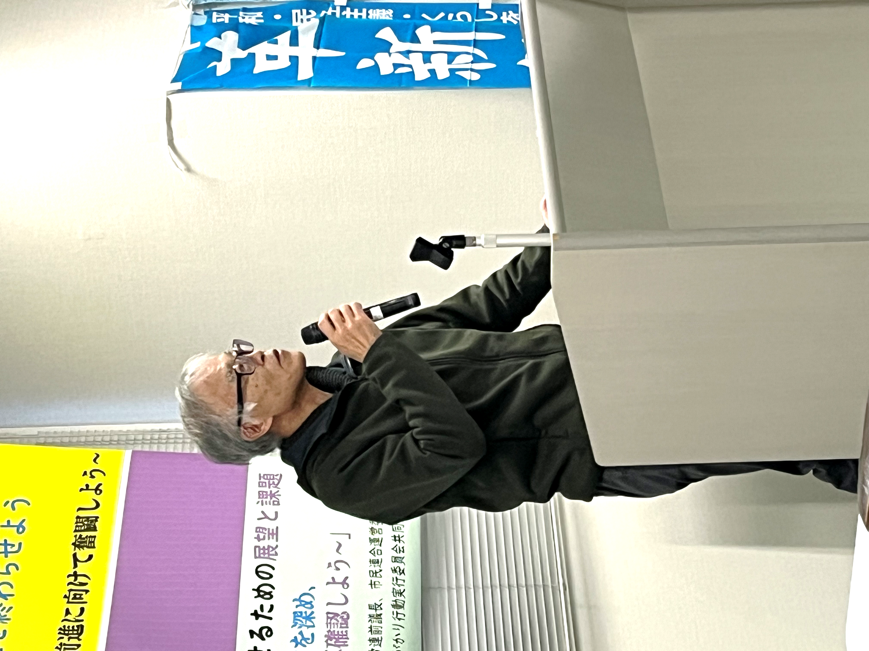

医療・介護基盤崩壊の危機の背景と
危機に抗う民医連運動の課題を考える

前回の奈良革新懇総会で閉会挨拶をする津島さん
津島 寿幸さん

１９６３年生まれ。１９８８年から奈良民医連内岡谷会平和会健生会で勤務。２０２０年から県連会長に。

奈良民主医療機関連合会（奈良民医連）会長
奈良革新懇代表世話人

津島 寿幸



さん


私たちの地域を 戦火で破壊するな

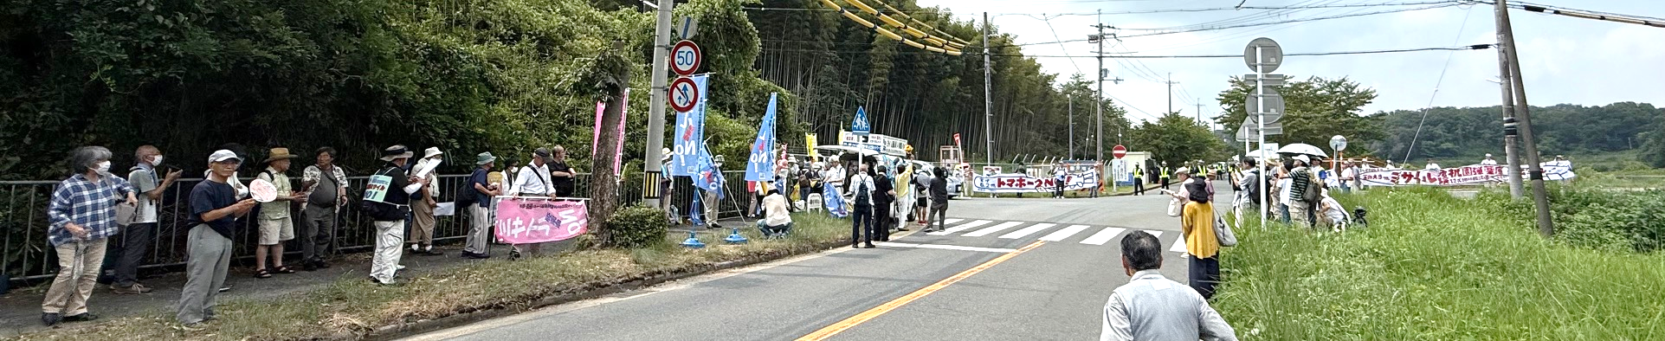

8
長射程ミサイル配備反対の運動と世論を大きくしよう
／
18

全国最大規模の祝園弾薬庫増設工事着手を強行

炎天下の中、８月２４日午前１０時から祝園分屯地正門前で祝園弾薬庫増設工事着工強行の抗議行動が地元京都、奈良、大阪などから１５０人以上の参加で行われました。奈良からも５０人近くが参加しました。
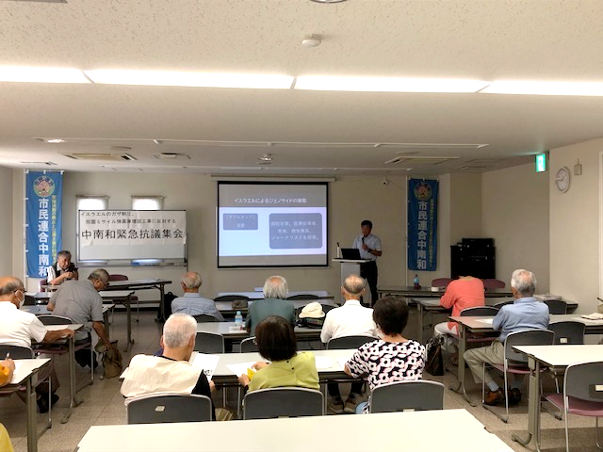

全国最大規模の弾薬庫増設
反対の声を押し切って工事強行

防衛省は８月１８日、京都府精華町にある陸上自衛隊祝園分屯地で全国最大規模の計14棟の弾薬庫増設のための造成工事に着手しました。

敵基地攻撃用の
長射程ミサイル保管か

この工事強行の背景には、２０２２年末に政府が決定した安保３文書の「敵基地攻撃能力の保有」の明記があります。安保法制に基づき集団的自衛権を発動し、自衛隊が敵基地攻撃を行うことを政府は否定していません。
祝園分屯地に増設される弾薬庫には、敵基地攻撃用の長射程ミサイルが保管される可能性が高いと考えられます。

有事の際は最優先の攻撃目標
私たちが暮らす地域も破壊

こうしたミサイルを保管する弾薬庫は、「有事」の際に最優先の攻撃目標となることは必定です。
祝園弾薬庫が攻撃されれば、５キロ圏内にある生駒市鹿ノ台、奈良市高の原をはじめ私たちが暮らす地域も、未曾有の弾薬爆発と戦火によって甚大な人的・物的（さらに文化遺産も）被害が生じることは想像に難くありません。

「ほうそのネット」（京都・祝園ミサイル弾薬庫問題を考える住民ネットワーク）の皆さんが自衛隊近畿中部防衛局に対して住民説明会の開催を求めて４回にわたる要請活動を行い、合計１万４２５０筆の署名を提出。ようやく、７月22日に京田辺市で、７月24日と26日に精華町で工事説明会が開催されましたが、保管する弾薬の種類や量など肝心なことはすべて軍事機密として当局は口を閉ざし、一切回答しませんでした。
祝園弾薬庫問題を考える奈良の会も奈良市に３回にわたって申し入れと懇談を行ってきましたが、市は「祝園弾薬庫は奈良市ではない」などと市民の生命・財産及び貴重な文化財を守るという立場に立っていません。このような市の姿勢をあらためさせるために、奈良市長への要請署名、緊急街宣、チラシ配布等の取り組みも始まっています。
奈良革新懇は、１０・１９祝園全国集会に賛同するとともに、長距離射程ミサイル配備反対の運動への結集を呼びかけます。

９月６日、市民連合中南和主催で「中南和緊急抗議集会」が行われ、ガザ制圧や祝園ミサイル弾薬庫増設工事に反対し、抗議する声を上げました。「祝園弾薬庫問題を考える奈良の会」の八木健彦さんと奈良県平和委員会理事長の河戸憲次郎さんが報告。質疑や意見交流での各発言で内容が深まりました。

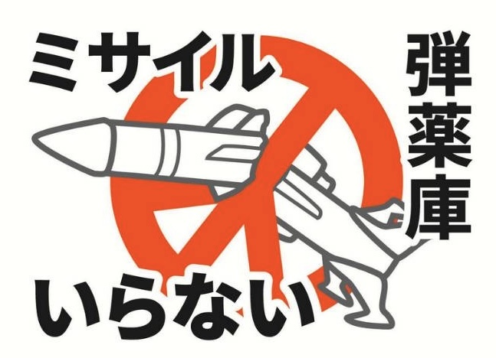

１０・１９ 祝園全国集会
日時 10月1９日（日）
《第１部：ピースフェスタ》
1１:00～1３:０0
《第２部：祝園・全国リレートーク》
1３:00～1５:０0
《ピースパレード》
1５:３0～1６:１５
場所 けいはんな記念公園
芝生広場
主催 １０．１９祝園全国集会
実行委員会

奈良革新懇は
長距離射程ミサイル配備反対の運動への結集を呼びかけます

人権・民主主義、教育守る共同広げよう

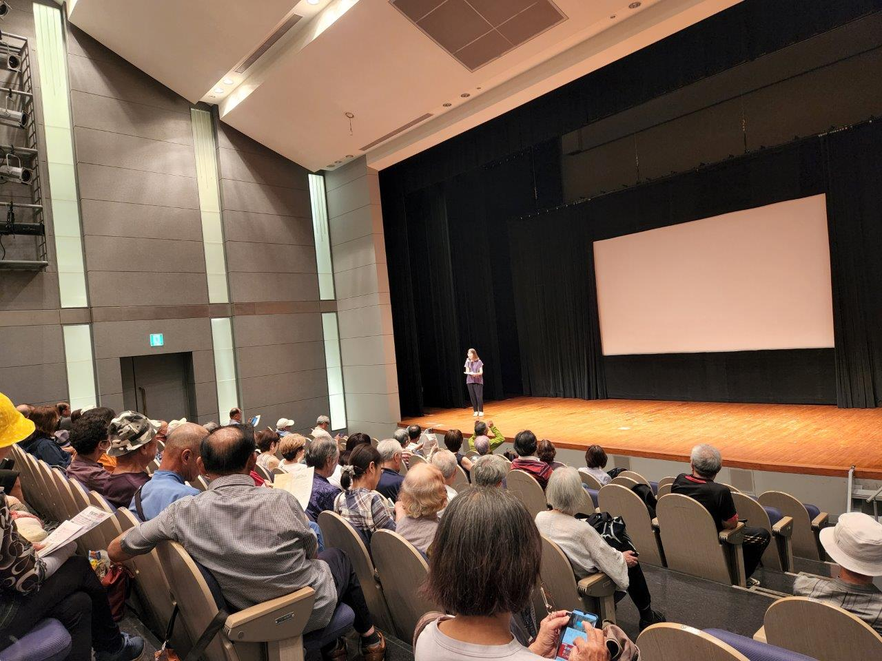

８月２９日、治安維持法１００年を考える奈良県民の会（浅川肇代表）は奈良市で学習会を開催し、６４人が参加しました。天理大学おやさと研究所の金子昭教授が「宗教と治安維持法〜『特高月報』・『思想月報』にみる天理教」と題して講演しました。
金子氏は、治安維持法施行１０年後から宗教弾圧が本格化し、特高警察は国民のあらゆる思想生活を監視し、宗教が社会不安に便乗して教勢を伸ばしているとの見方をしていたと指摘。金子氏は同法について学ぶことは、「今日の時代を新しい戦中にしないために、我々が国民主権や信教の自由を再考する上で重要だ」と話しました。
奈良教育大附属小を守る会の山﨑洋介事務局長氏が現代の教育への弾圧事件について講演。文科省が同小に介入して、教育内容を統制しようとした疑いがあり、教育基本法が禁止する不当な支配に当たると強調しました。
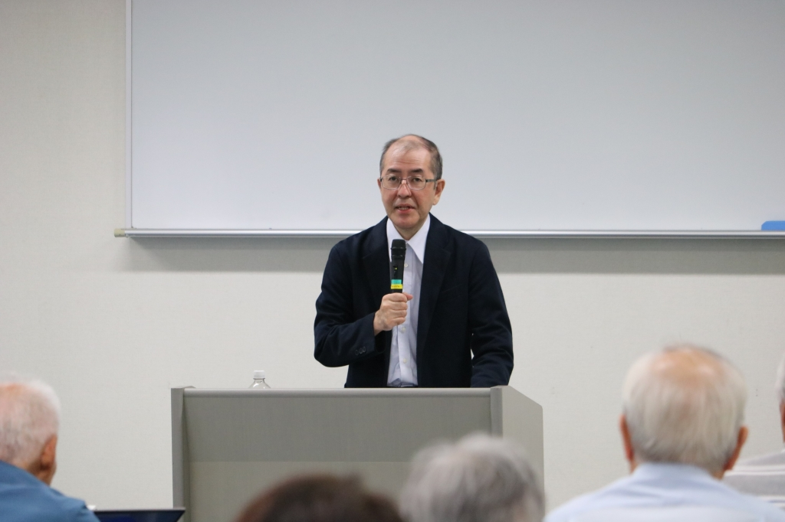
金子昭教授
治安維持法100年を考える県民の会
宗教弾圧の歴史の学習会
「新しい戦中にしない」

２０人以下学級を求める奈良県民ネット（奈教組、新婦人、日本共産党など県内９団体が参加）は８月２日、教育署名スタート集会を奈良市で開き、児美川孝一郎法政大学教授の講演と意見交流を行いました。
教育予算増などを求める全国署名と、学習環境の改善・整備などを求める県民署名の２つ署名活動に取り組みます。
児美川氏は、教育のデジタル化は教育の市場解放が目的だと告発。教育には人格的接触と教師の自由な創意・工夫が必要だと強調しました。
現場の教師から「ここ数年１人１台端末の授業が楽しくなく、働きがいが低下した。 人の気持ちがわかる 子を育てたい」など 次々発言がありました。
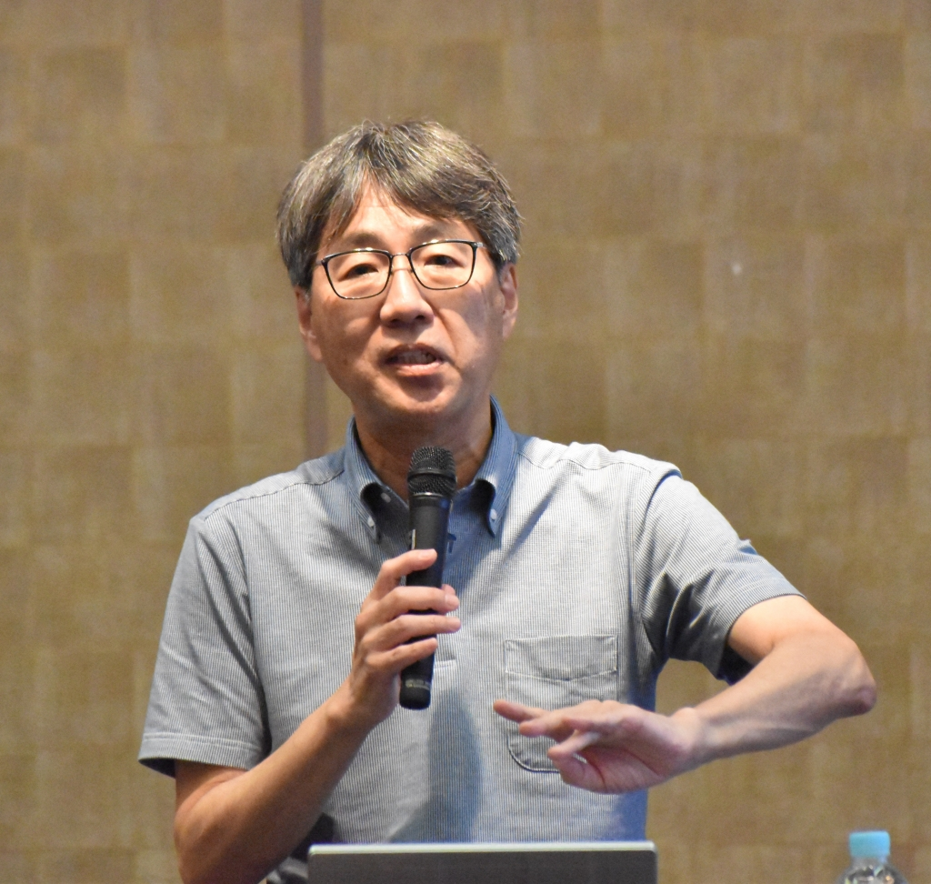
児美川教授
奈良県民ネットが
教育署名スタート集会を開催
教育署名を前進させよう

奈良県民ネット主催の学習会
「ICT教育の見直し」のお知らせ

日時 １0月４日（土）
13:30～16:00
場所 奈良県教育会館4階大会議室
講師 田中康寛さん（大阪教育文化センター、元大教組委員長）
＊日本全国の学校現場に広がっているＧＩ
ＧＡスクール構想による「ICT教育」の
問題点と見直しの方向性を提起します。
＊講演後に、秋の教育署名の取り組みに
ついての意思統一をはかり、教育全国
署名と県民署名の署名用紙を各団体に
配布します。

映画『約束』の上映会の様子
８月１８日、やまと郡山城ホールで映画「名張毒ぶどう酒事件死刑囚の生涯『約束』」の上映会が国民救援会奈良県本部の主催で行われ、合計４５０人ものたくさんの方が鑑賞。奈良県では１２年ぶりの２度目の上映となりました。
寄せられた感想文には、「重たくてどう書いたらいいのかわからない」と書かれた人もいる中で、「悔しい」と表現された人もおられました。主催者として、この運動が次につながったのではないかと救われた思いがしました。えん罪がこの世からなくなる日まで、みなさんとともに手をつないで頑張っていきたいと思います。
（国民救援会奈良県本部村上事務局長）

国民救援会奈良県本部主催
名張毒ぶどう酒事件・仲代達也主演
映画「約束」450人が鑑賞



日本国民救援会
第４１回奈良県本部大会と
学習会のお知らせ
＊＊＊
日時 ９月１３日（土）
1３:３0～1７:０0
場所 奈良弁護士会館
大会議室
＊本部大会：１３：３０～
＊学習会：１５：３０～
「日野町事件を知ろう」阪原弘次さん（故阪原弘さんの長男、再審請求人）の講演

治安維持法100年を考える県民の会
100周年集会のお知らせ
講師は 渡辺 治 さんに決定!!
＊＊＊
日時 １１月９日（日）
14:00～16:30
場所 生駒市コミュニティーセンター（セイセイビル）
講師 渡辺治さん（一橋大学名誉教授、九条の会事務局）
参加費 1,000円
＊学生・障がい者 500円

＊今号２・３・４面でお知らせしたもの以外の主な取り組みのお知らせです。

◆生駒革新懇主催「語り継ぐ戦争体験」
９月１４日（日）13:30～16:30、 生駒市コミュニティーセンター（セイセイビル）
＊西ふみ子さんの講演「「艦砲射撃、母の被弾 そして死」
＊ドキュメンタリー映画の鑑賞「戦場と化した鉄の町―釜石艦砲射撃の記録―」
◆ロシアのウクライナ侵略もイスラエルによるガザ地区住民へのジェノサイドも許さない
第44回県民集会とデモ
９月２４日（月）１７：００～ ＊１７：４０～デモ
JR奈良駅前東口広場で集会
◆自衛隊名簿提供違憲訴訟《RYU裁判》
第６回口頭弁論
９月２２日（月）１４：３０～
奈良地裁１０１号大法廷 ★自衛隊の本質についての膨大な第８準備書面に基づく佐藤博文弁護士の弁論に注目！
＊裁判報告集会：同日の15：10～
奈良県教育会館４階大会議室
◆奈良１区市民連合第６回総会
１０月４日（土）1３：００～1６：００
奈良県女性センター３階 講座室１・２
◆奈良安倍国葬裁判の第９回口頭弁論
10月9日（木）14:00～、１５：３０
奈良地裁101号大法廷
★全国でも注目されている専門学者（大田直史・龍谷大学教授）の証人尋問が実現した法廷です。
＊裁判報告集会：同日の１５：30～
奈良県教育会館4階大会議室
◆奈良県平和大会
１０月１０日（金）１０:00～12:00
奈良県教育会館4階大会議室
＊講演：坪井久行氏（共産党精華町議）
＊県内５つの平和の取り組みの特別報告
◆国民大運動奈良県実行委員会主催
国民大運動奈良県民集会・出発式
１０月１５日（水）１２：３０～
近鉄奈良駅前広場
◆日本平和大会in愛知：１０月２５日（土）
午後～２６日（日）
１５：００まで
＊２５日午後に
県内２カ所で
視聴会を予定


2025年 奈良革新懇総会のご案内

《日時》 ９月27日（土） 13：30～16：30
《会場》 奈良民医連新事務所のある健生会本部ビル
1階会議室 ＊奈良市西大寺北町4丁目4-1
（電話：0742ー93－9758）

《会場への行き方》
・近鉄西大寺駅北口から104号線を西へ。＊近鉄電車の踏切を渡る⇒ 西大寺北１丁目の交差点をさらに西進
・有料駐車場の向かいに総会会場の健生会本部の建物があります。「奈良民医連」の幟が出ています。
・西大寺駅北口から車で５分未満、徒歩で10～15分


セブン
イレブン
北出口
西大寺駅
有料駐車場

104号線

ならファミリー
近鉄百貨店奈良店
西大寺北町の
交差点
健生会本部の
建物

近鉄奈良線

近鉄京都線



《総会出席・参加組織のお願い》
◆奈良革新懇の代表世話人、常任世話人、世話人、顧問の皆様については万障繰り合わせてのご出席をよろしくお願いします。
◆奈良革新懇に結集されている賛同団体と地域革新懇からは複数名以上の参加組織をよろしくお願いします。
◆上記の役員や団体の代表以外にも、会員や革新懇ニュースの読者であるかどうかに拘わらず、どなたでも参加いただけます。

第４３回ウクライナ・ガザ
県民集会＆デモ
オリガさんからメッセージ

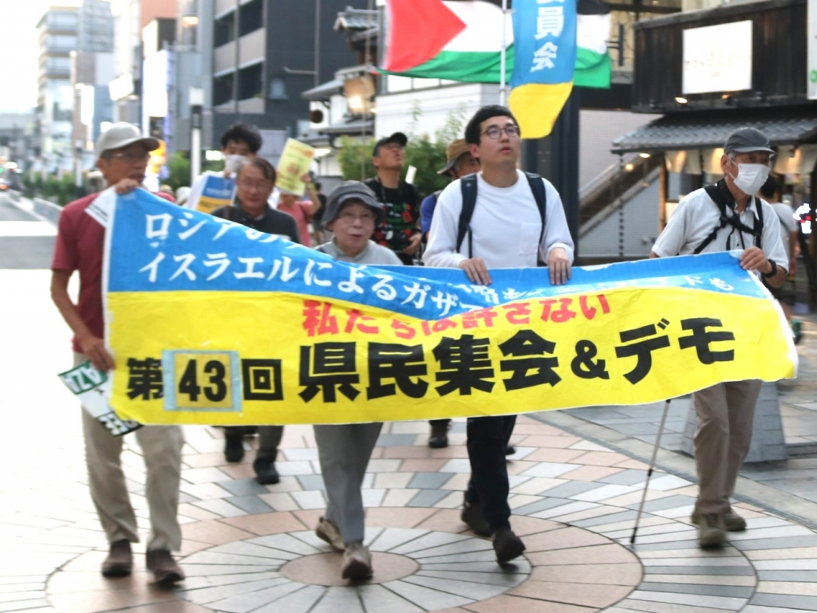



❖編集後記❖
◆多忙な業務の合間を縫うようにしてインタビューに応じていただいた津島さんに感謝（1面のインタビュー記事）。Z世代の若者の生きづらさをとらえ、職場づくりの大事さを強調されたお話にとっても共感しました。この秋、医療・介護の危機打開の共同を頑張ろう！
８月２４日、４３回目の「ロシアのウクライナ侵略もイスラエルのガザ地区住民へのジェノサイドも許さない！県民集会＆デモ」がＪＲ奈良駅前で行われました。
今回は大阪在住でウクライナ出身のオリガさんからの長文のメッセージが紹介されました。
原水爆禁止世界大会に参加した県民医連の西岡知宏さんや小山郁子・王寺町議、藤田陽人・民青同盟県委員長が被爆者の証言や海外からの参加者の発言に感動したことなどを報告しました。

